В самом начале отчета в лабораторной работе необходимо привести таблицу вашего варианта задания, например:

Таблица 1.1

|  |  |
| --- | --- |
| № варианта | 22 |
| Сеть 1 | 192.168.2.1/24 |

Организационные моменты

В отчете должны быть представлены все скрины, в том же порядке, которые есть в инструкции и иметь такие же номера рисунков, но информация на них должна быть своя информация.

Отправлять в одном письме одну работу, в теме указать предмет, группу, фамилию, номер работы. Адрес эл. почты: [babkin@kursksu.ru](mailto:babkin@kursksu.ru)

# Скрины прошу делать такими же крупными, как в инструкции! На схемах должны быть видны имена устройств.

Теоретический материал

IP-адресом называется двоично-десятичное число, состоящее из четырех десятичных чисел, разделенных точками. Значение каждого из этих чисел может быть представлено в диапазоне от 0 до 255.

Маска представляется тоже двоично-десятичным числом, но не всякие значения чисел могут представлять маску, а только такие, которые будучи переведенными в двоичное представление имеют вид: в левой части числа единицы, а в правой части – нули и есть единственный переход от единицы к нулю в любом месте двоично-десятичного числа. В варианте задания маска представляется в виде слэша, за которым следует число, обозначающее количество единиц в маске.

По варианту задания указан IP-адрес хоста или шлюза по умолчанию, который обязательно должен быть присвоен интерфейсу какого-либо устройства, остальные адреса интерфейсов студент подбирает сам.

Из заданного IP-адреса хоста необходимо вычислить адрес шлюза по умолчанию по следующему алгоритму:

1. Вычисляем адрес сети, выполнив поразрядную операцию «И» над двоичным представлением адреса хоста и маски. Заносим результат в таблицу.

2. Вычисляем широковещательный адрес, выполнив поразрядную операцию «ИЛИ» над двоичным представлением адреса хоста и инвертированной маски (в маске заменили все единицы на нули, а нули – на единицы). Заносим результат в таблицу.

3. Вычисляем адрес шлюза по умолчанию, который на единицу меньше широковещательного адреса. Заносим результат в таблицу.

Таблица 1.2

Разложение IP-адреса на сетевую и машинную части

на основании сетевой маски

|  |  |  |  |  |  |  |
| --- | --- | --- | --- | --- | --- | --- |
| Назначение | | Система счисления | первый байт | второй байт | третий байт | четвертый байт |
| Адрес хоста | | 10 | 192 | 168 | 2 | 1 |
| 2 | 1100 0000 | 1010 1000 | 0000 0010 | 0000 0001 |
| Маска |  | 10 | 255 | 255 | 255 | 0 |
| Прямая | 2 | 1111 1111 | 1111 1111 | 1111 1111 | 0000 0000 |
| Инверсная | 2 | 0000 0000 | 0000 0000 | 0000 0000 | 1111 1111 |
| Адрес сети | | 10 | 192 | 168 | 2 | 0 |
| 2 | 1100 0000 | 1010 1000 | 0000 0010 | 0000 0000 |
| Широковещательный адрес | | 10 | 192 | 168 | 2 | 255 |
| 2 | 1100 0000 | 1010 1000 | 0000 0010 | 1111 1111 |
| Адрес шлюза по умолчанию | | 10 | 192 | 168 | 2 | 254 |
| 2 | 1100 0000 | 1010 1000 | 0000 0010 | 1111 1110 |

*Создание сети*

Для создания сети (см. рис. 1) нужно на рабочем столе разместить два компьютера. Для этого выбираем пункт компьютеры (1) и перетягиваем необходимые элементы на рабочий стол (2, 3). Затем выбираем тип кабеля (4).

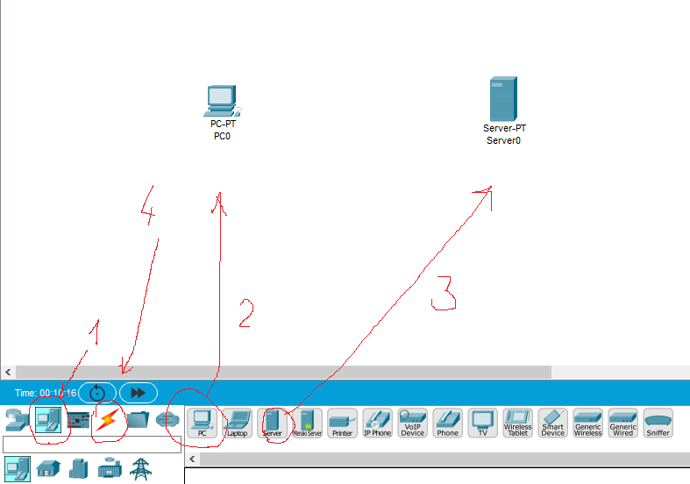

Рис. 1

В современных компьютерах давно научились определять тип кабеля и подстраиваться под них. В реальной жизни подойдет как прямой кабель, так и перекрестный. Но в Cisco Packtet Tracert придерживаются традиции использовать перекрестный кабель для соединения устройств на одном и том же уровне модели OSI. Поэтому (рис. 2) выбираем перекрестный кабель (1), который обозначается пунктиром (2) и соединяем его с FastEthernet портом (3).

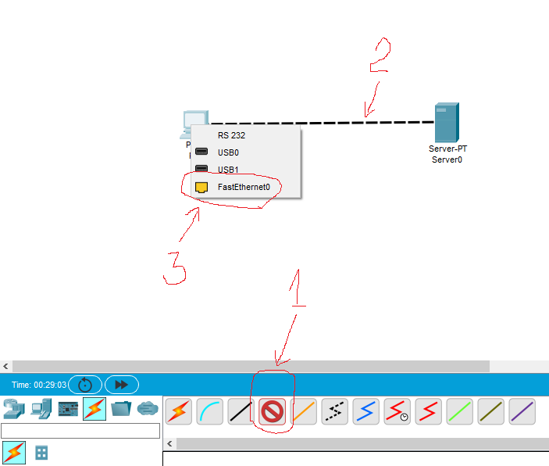

Рис. 2

После соединения линки сразу загорелись зелеными, что означает нормальное соединение устройств. Если соединить устройства прямым кабелем (сплошная линия), то линки останутся красными, что говорит о невозможности передачи данных. Переходим к настройке сетевых карт. Для этого производим клик левой кнопкой на компьютере PC0 (рис. 3).

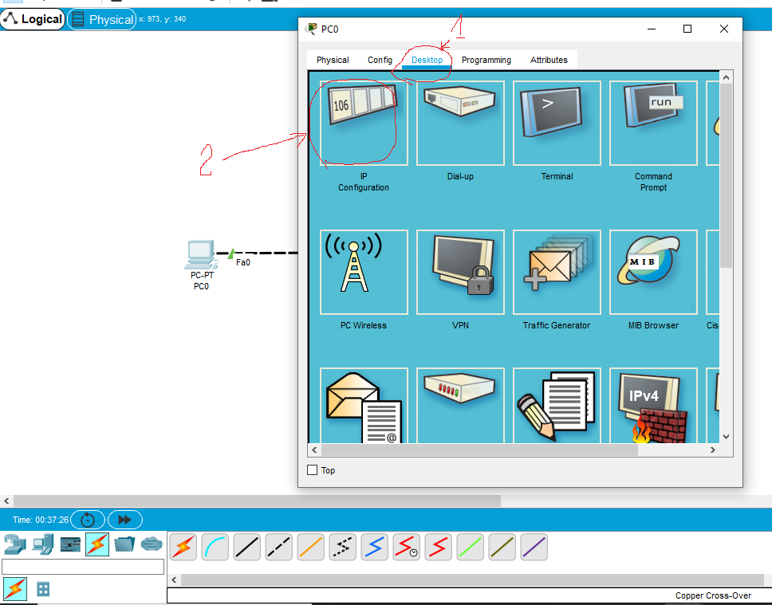

Рис. 3

Переходим на вкладку Desktop (1) и выбираем IP Configuration. Устанавливаем адреса согласно варианту индивидуального задания, который выдает преподаватель (рис.4). В примерах будут использованы другие адреса.

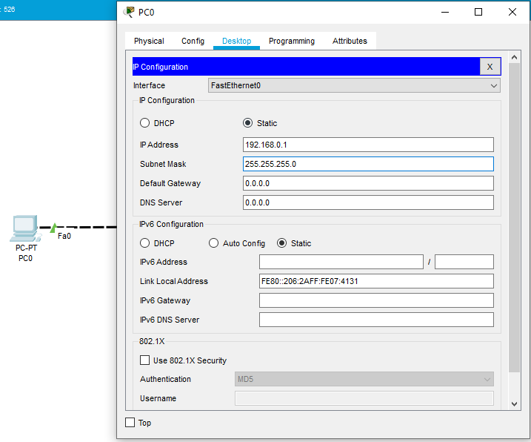

Рис. 4

Адреса для Default Gateway и DNS Server мы прописывать не будем, т.к. в данном случае они не играют никакой роли. На втором устройстве тоже пропишем адреса. Для удобства отобразим их на схеме. Для входа в режим рисования (рис. 5) выбираем пиктограмму (1).

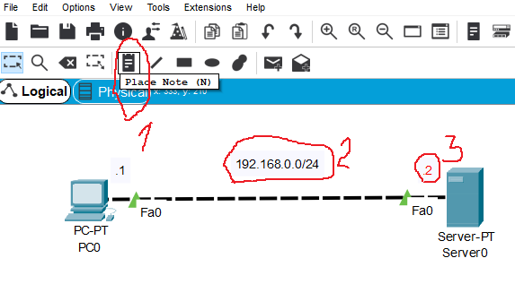

Рис. 5

Конкретный IP-адрес устройства (рис. 6) раскладывается на 2 части: адрес сети (2) и адрес хоста (3). Поскольку адрес сети принадлежит всей сети сразу, то и указывается он на линии связи, представляющей сеть, а адрес хоста – индивидуальный для каждой сетевой карты, поэтому он указывается непосредственно вблизи сетевой карты. Адрес хоста начинается с точки. Если необходимо проверить отображение настроек на схеме, то можно просто подержать мышку над интересующей пиктограммой и настройки отобразятся.

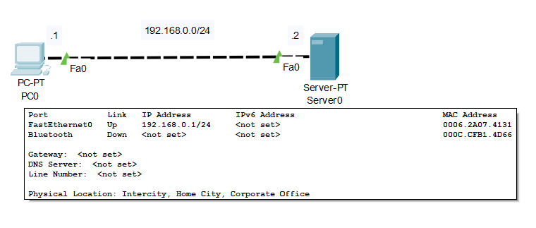

Рис. 6

Теперь нужно проверить соединение. Для этого выбираем на вкладке Desktop другую пиктограмму (рис. 7). Чтобы получить возможность выбора – закрываем текущую пиктограмму (1).

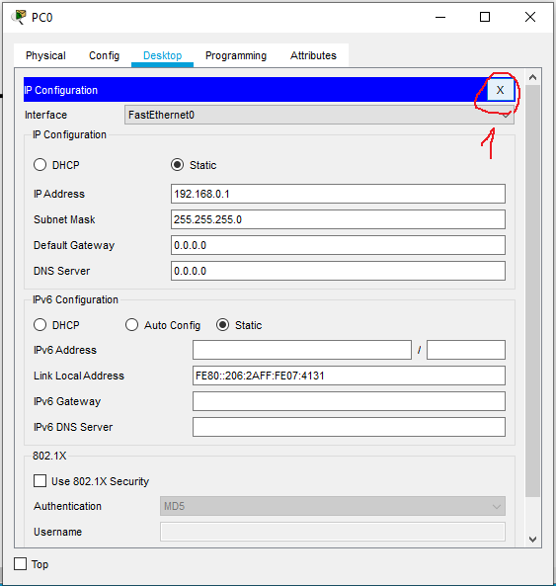

Рис. 7

Выбираем пиктограмму командной строки (рис.8) и входим в нее (1).

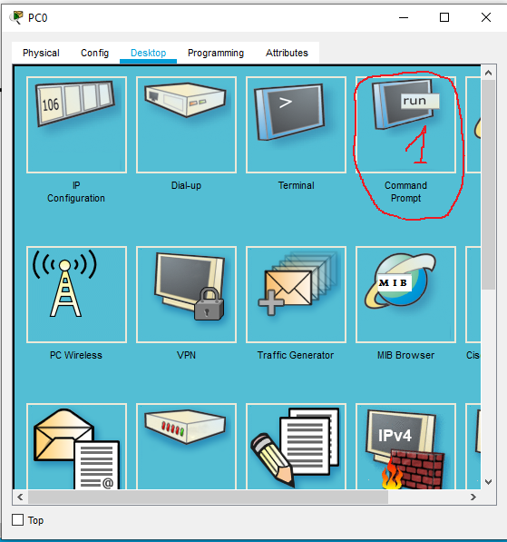

Рис. 8

Для проверки соединения на уровне 3 модели OSI используется команда ping. Но прежде чем ее использовать в отчетах необходимо выполнить команду ipconfig (рис.9), которая отображает настройки оборудования. В Packet Tracert применяется просто команда ipconfig, а на реальном оборудовании лучше применят ее с ключом all в виде: ipconfig /all.

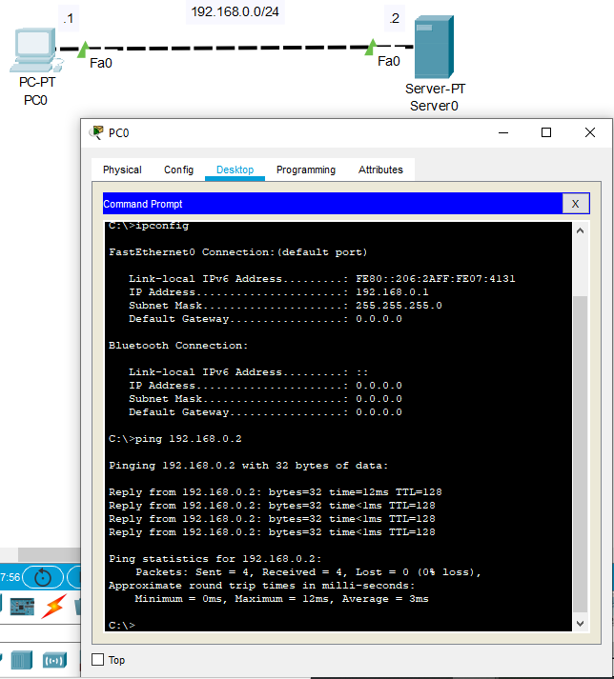

Рис. 9

Как видно из распечатки команда ping выполнена удачно: отправлено пакетов: Sent = 4, принято пакетов: Received = 4, потеряно пакетов: Lost = 0. А вот пример (рис. 10) неправильной настройки сетевой карты или задан неправильный адрес адресата.

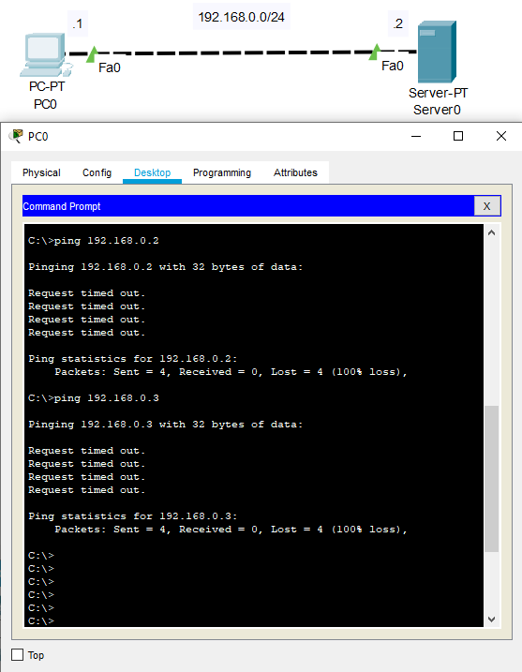

Рис. 10